

**PAKAL AUDITORIA INTERNA**

CASO DE USO

**13 ESTADISTICAS**

Automatización del proceso de auditorías OIC CNBV

Índice

1. Prefacio 3

1.1. Alcance 3

Historia de revisiones 3

2. Introducción 4

2.1. Definición, Acrónimos y Abreviaturas 4

2.2. Referencias 4

3. Caso de uso Estadísticas 4

3.1. Descripción 4

3.2. Actores 4

3.3. Diagrama 5

3.4. Precondiciones 5

3.4.1. Flujo Básico: 5

3.5. Flujo básico 5

3.5.1. Entradas 5

3.5.2. Secuencia de actividades 6

3.5.3. Salidas 6

4. Reglas de negocio 6

5. Requerimientos Especiales 6

# Prefacio

Este documento describe el caso de uso “**Estadísticas**” del proyecto PAKAL Auditoría Interna, cuyo objetivo principal es “Generar una solución basada en tecnología web que automatice el registro, seguimiento y consulta de todas las etapas del proceso de auditoría del Órgano Interno de Control en la CNBV”.

## Alcance

Este documento de caso de uso es la base del desarrollo de la solución del proyecto. Describe los siguientes tópicos:

* Acciones del Caso de Uso (CU)

Este documento no describe:

* Diseño de interfaces de usuario
* Diccionario de datos
* Diseño de base de datos para soportar la funcionalidad requerida
* Diseño de funcionalidad para la administración de usuarios

## Historia de revisiones

|  |  |  |  |
| --- | --- | --- | --- |
| **Fecha** | **Versión** | **Descripción** | **Autor** |
| 13/06/2016 | 1.0 | Creación del documento | CONSETI |
|  |  |  |  |
|  |  |  |  |

# Introducción

Este documento contiene la descripción de una secuencia de interacciones entre un actor y el sistema de la forma que se pueda obtener un resultado con valor particular para el actor. También incluye el listado de las precondiciones y postcondiciones que se deben de cumplir al inicio y final del flujo básico además de los posibles flujos alternos y excepciones.

## Definición, Acrónimos y Abreviaturas

* + 1. Definición

N/A

* + 1. Acrónimo

N/A

* + 1. Abreviaturas

PRAS: Presunta Responsabilidad Administrativa

## Referencias

* + 1. Referencia a documentos de ayuda

N/A

* + 1. Referencia a otro caso de uso

N/A

# Caso de uso Estadísticas

## Descripción

El presente caso de uso mostrará la funcionalidad requerida para poder generar Estadísticas, detallando los actores, roles, actividades, reglas de negocio y datos que interactúan en la ejecución del caso.

## Actores

|  |
| --- |
| Actor |
| Titular |
| Coordinador |
| Jefe de Grupo |
| Auditor |
| Contralor (Solo Lectura) |
| Consulta ( Solo Lectura) |
| Invitado (Solo Lectura ) |

## Diagrama

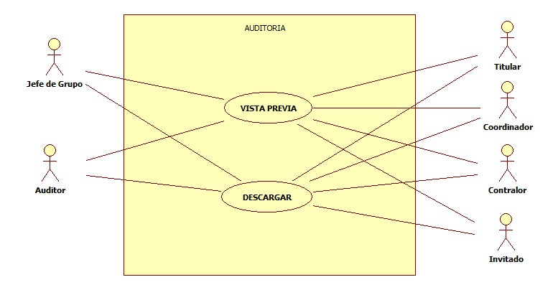

## Precondiciones

### Flujo Básico:

El actor ingresa al sistema con credenciales validas

## Flujo básico

### Entradas

|  |  |  |
| --- | --- | --- |
| Tipo de Estadística | **¿Actualizable? Si/No** | **¿Actualizable? Si/No** |
| Estática | SI | N/A |
| Dinámicas | SI | N/A |
| Auditoria | SI | N/A |
| Seguimientos | SI | N/A |
| Auditores | SI | N/A |
| PRAS | SI | N/A |
| **Campo** | **¿Actualizable? Si/No** | **Observaciones** |
| Tipo | SI | N/A |
| Campos | SI | N/A |
| Desde | SI | N/A |
| Hasta | SI | N/A |
| Archivo | Si | N/A |

### Secuencia de actividades

El sistema muestra una pantalla con las opciones:

* Vista previa
* Descargar

El actor selecciona la opción “Vista previa”

* El sistema muestra una ventana con la información para la generación de estadísticas, con un botón para cerrar la ventana

El actor selecciona la opción “Descargar”

* El sistema descarga el archivo con la estadística
* Termina el flujo básico de “Estadística”

### Salidas

Documento almacenado en el sistema

# Reglas de negocio

N/A

# Requerimientos Especiales

N/A